T.C.
KAHRAMANMARAŞ VALİLİĞİ

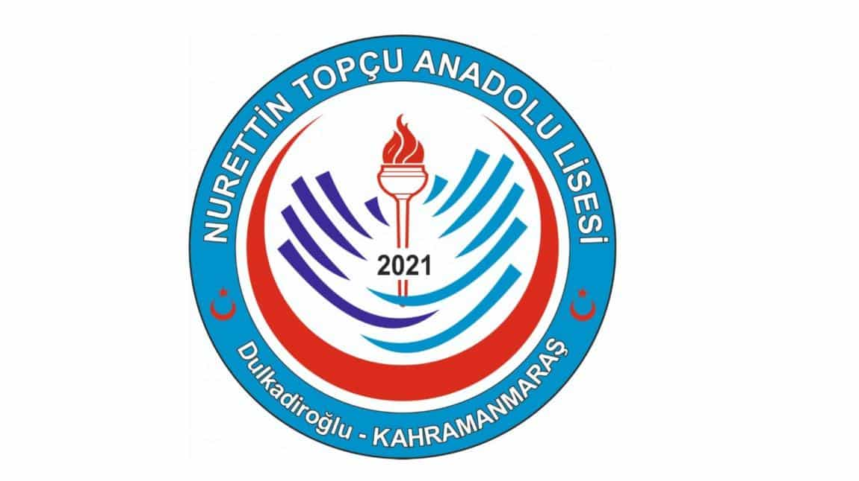

NURETTİN TOPÇU ANADOLU LİSESİ
REHBERLİK ve PSİKOLOJİK DANIŞMA HİZMETLERİ SERVİSİ
2024-2025 EĞİTİM- ÖĞRETİM YILI

…….. SINIFI
REHBERLİK HİZMETLERİ DOSYASI

………….
…………..Şube Rehber Öğretmeni

